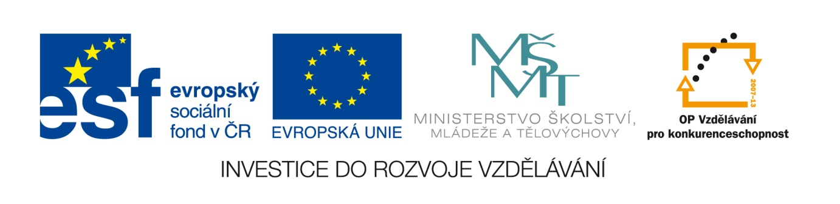

Č. j.: 22857/2011-412

Příloha č. 4
výzvy k předkládání žádostí o finanční podporu z OP VK
Oblast podpory 3.1 Individuální další vzdělávání

Etapy realizace projektu

předkladatel se zavazuje k plnění klíčových aktivit ve třech etapách, a to následovně:

- etapa je dána od zahájení realizace projektu do 31. 12. 2012. V rámci dané etapy se předkladatel zavazuje k plnění následujících klíčových aktivit a monitorovacích indikátorů (uvést názvy klíčových aktivit dle přesného znění v projektové žádosti a plánovanou hodnotu dosaženou v monitorovacích indikátorech za dané období):

- etapa bude ukončena k 31. 12. 2013. V rámci druhé etapy se předkladatel zavazuje k plnění následujících klíčových aktivit a monitorovacích indikátorů (uvést názvy klíčových aktivit dle přesného znění v projektové žádosti a plánovanou hodnotu dosaženou v monitorovacích indikátorech za dané období):

- etapa bude ukončena k 30. 6. 2015. V rámci třetí etapy se předkladatel zavazuje k plnění následujících klíčových aktivit a monitorovacích indikátorů (uvést názvy klíčových aktivit dle přesného znění v projektové žádosti a plánovanou hodnotu dosaženou v monitorovacích indikátorech za dané období):

V dne

Jméno a příjmení zástupce příslušného statutárního orgánu:

…….……………………….…………………
Podpis

